Российская Федерация
Брянская область
СОВЕТ НАРОДНЫХ ДЕПУТАТОВ ГОРОДА ФОКИНО
(СНДГФ)

Р Е Ш Е Н И Е

от 18 .12.2018г. № 6-76
г. Фокино

Об утверждении программы
«Комплексное развитие транспортной
инфраструктуры городского округа «город Фокино»
Брянской области» (2018-2027 годы)»

Руководствуясь Федеральными законами № 131-ФЗ от 06.10.2003г. «Об общих принципах организации местного самоуправления в Российской Федерации», Постановлением Правительства Российской Федерации от 25 декабря 2015 года N 1440 "Об утверждении требований к программам комплексного развития транспортной инфраструктуры поселений, городских округов", на основании Заключения результатов публичных слушаний, назначенных Решением Совета народных депутатов города Фокино от 21.11.2018 г. № 6-69,

Совет народных депутатов

РЕШИЛ:

1. Утвердить программу «Комплексное развитие транспортной инфраструктуры городского округа «город Фокино» Брянской области» (2018-2027 годы)» (Прилагается).

2. Решение вступает в силу со дня его подписания.

3. Решение опубликовать в муниципальной газете «Фокинский вестник» и разместить на сайте администрации в сети Интернет.

Глава города Фокино О.В.Попович

Приложение
к Решению Совета народных
депутатов г.Фокино
от 18.12.2018г года № 6-76

ПРОГРАММА

«КОМПЛЕКСНОЕ РАЗВИТИЕ
ТРАНСПОРТНОЙ ИНФРАСТРУКТУРЫ
ГОРОДСКОГО ОКРУГА «ГОРОД ФОКИНО»
БРЯНСКОЙ ОБЛАСТИ

(2018-2027 ГОДЫ)

г. Фокино

2018 г.

Содержание

1. Паспорт Программы
2. Характеристика существующего состояния транспортной инфраструктуры.
3. Прогнозируемый спрос на услуги транспортной инфраструктуры
4. Перечень мероприятий (инвестиционных проектов)
5. Оценка объемов и источников финансирования мероприятий
6. Целевые индикаторы развития транспортной инфраструктуры города
7. Оценка эффективности мероприятий (инвестиционных проектов)
8. Предложения по совершенствованию нормативно-правового и информационного обеспечения развития транспортной инфраструктуры, направленные на достижение целевых показателей программы
9. Управление программой

- Паспорт программы

Наименование  Программы | «Комплексное развитие транспортной инфраструктуры городского округа «город Фокино» Брянской области (2018-2027 годы)»
Основания для разработки Программы | - Градостроительный кодекс Российской Федерации;  - Федеральный закон от 06.10.2003 № 131-ФЗ "Об общих принципах организации местного самоуправления в Российской Федерации";  - Постановление Правительства Российской Федерации от 25 декабря 2015 года N 1440 "Об утверждении требований к программам комплексного развития транспортной инфраструктуры поселений, городских округов"  - Устав городского округа «город Фокино»;  - Генеральный план муниципального образования городской округ «город Фокино» (разработан до 2027года)
Разработчик  Программы | - Администрация города Фокино
Основные цели  Программы | - обеспечение сбалансированного, перспективного развития транспортной инфраструктуры города Фокино в соответствии с установленными потребностями в объектах транспортной инфраструктуры городского округа  - развитие сети автомобильных дорог общего пользования путем приведения в нормативное транспортно-эксплуатационное состояние дорог города с обязательным снижением количества дорожно-транспортных происшествий и ликвидацией очагов аварийности на дорогах.
Основные задачи Программы | - обеспечение населения города Фокино объектами транспортной инфраструктуры  - обеспечение необходимого уровня безопасности дорожного движения на дорожной сети города;  - приведение дорожной сети в нормативное транспортно-эксплуатационное состояние
Важнейшие целевые показатели | в результате реализации Программы предполагается достигнуть следующих показателей (Приложение 1)
Сроки и этапы реализации  Программы | 2018-2027 годы
Объемы и источники  финансирования Программы | предполагаемый объем финансирования 353,3млн.руб., в том числе:  федеральный и областной бюджет – 338,0млн.руб.  местный бюджет – 3,3млн. руб.  внебюджетные источники – 12,0 млн. руб.
Организация контроля за исполнением Программы | - контроль за ходом реализации программы осуществляет  Администрация города Фокино

- Характеристика существующего состояния транспортной инфраструктуры

Общее социально-экономическое состояние городского округа.

Город Фокино расположен на северо-востоке Брянской области в Придеснянской низменности и занимает площадь 24,4 кв. км. Он является вторым по величине городом Дятьковского района после города Дятьково. Город Фокино раскинулся по обоим берегам реки Болва, которая является притоком р. Десны.
Город Фокино занимает выгодное экономико-географическое положение, так как находится недалеко от города Брянска и соединен с ним транспортными путями (автомобильными дорогами и железнодорожными линиями). Расстояние до районного центра (г. Дятьково) по автодороге – 27 км, до областного центра (г. Брянск)- 31 км.
Численность постоянного населения города по состоянию на 01.01.2018 г. составляет 13,0 тыс. человек.
Территория города разделена на 2 части поймой реки Болвы, с восточной стороны - производственная зона и старая застройка жилой зоны, а с западной стороны, на коренном берегу реки Болва, на территории старого поселения Шибенец, развиваются жилые микрорайоны. Жилой фонд города построен, как усадебными, так и секционными 2-х, 5-ти этажными домами. Достаточно развита сеть образования, учреждений культуры, здравоохранения, спорта и сеть обслуживания населения.
Перспективные показатели развития городского округа являются основой для разработки Программы и формируются на основании генерального плана городского округа город Фокино (далее – генеральный план города Фокино), утвержденный решением Совета народных депутатов города Фокино.
Во втором квартале 2018года начата работа по разработке стратегии социально- экономического развития городского округа город Фокино на период до 2035 года.
Распоряжением Правительства РФ от 29 июля 2014 года № 1398-р «Об утверждении перечня моногородов» город Фокино включён в категорию «Монопрофильные муниципальные образования Российской Федерации (моногорода), в которых имеются риски ухудшения социально-экономического положения».
Город характеризуется неблагоприятным демографическим положением. Об этом говорят характеристики демографического развития муниципального образования. На сегодняшний день город характеризуется отрицательным естественным приростом населения, высокими показателями смертности и низкими показателями рождаемости. В городе наблюдается миграционный отток постоянно проживающего населения. Это обусловлено оттоком трудоспособного населения в другие регионы, в частности, в близлежащий экономический мегаполис (Москва, Московская область). Город Фокино является моногородом, где количество рабочих мест ограничено, что в свою очередь влияет на миграционный отток. Эти процессы негативным образом влияют на снижение трудового потенциала территории, а значит на снижение потребительского потенциала и на процессы территориального развития и пространственного освоения.
На 1 января 2018 года численность постоянного населения по официальным данным статистики составила 12,960 тыс. человек, в среднегодовом исчислении за 2017 год – 13,001 тыс. человек. Численность постоянного населения города снижается, но при этом в городе осуществляют деятельность четыре детских сада, которые полностью укомплектованы, три общеобразовательные школы. Отсюда следует, что фактически уровень рождаемости в городе выше официальной статистики. Родившиеся проживают на территории города Фокино, но зарегистрированы за его пределами.

Динамика численности населения города Фокино
 | 2009г | 2010г | 2011г | 2012г | 2013г | 2014г | 2015г | 2016г | 2017г
Численность населения города (на конец года), чел | 14076 | 13822 | 13575 | 13401 | 13333 | 13238 | 13162 | 13065 | 12938
Родившиеся, чел | 102 | 79 | 44 | 40 | 45 | 61 | 95 | 96 | 98
Умершие, чел | 218 | 234 | 194 | 216 | 186 | 201 | 194 | 210 | 198
Естественный прирост (-) убыль, чел | -116 | -155 | -150 | -176 | -141 | -140 | -99 | -114 | -100

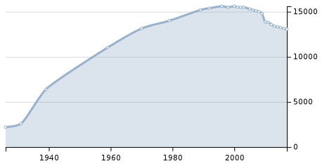
годы
Проводимая в настоящее время на федеральном уровне демографическая политика и соответствующие меры, предпринимаемые по преодолению демографической проблемы на региональном уровне, должны оказать существенное положительное воздействие на демографическую ситуацию.
Наиважнейшей задачей остается стабилизация ситуации на рынке труда. Уровень регистрируемой безработицы в городе на 1 января 2018 г составил 1% (71человек) к численности экономически активного населения (7тыс.чел.). Показатель численности регистрируемых безработных граждан за 2017 год снизился на 33 человека.
Стоит отметить наличие вакансий, заявленных работодателями в службу занятости города Фокино (на конец 2017года 84 вакансии), кроме этого центр занятости располагает вакансиями по г. Брянску и Брянской области в пределах транспортной доступности. Совместно со службой занятости в городе проводятся Ярмарки вакансий при участии представителей работодателей, одна из ярмарок прошла в этом году на АО «Мальцовский портландцемент».
Рост количества вакансий, заявленных в органы службы занятости в мае и июне 2017 года объясняется тем, что там учитывались вакансии по летнему трудоустройству детей в каникулярное время. На АО “Мальцовский портландцемент” работали дети в двух экологических бригадах.
В 2015году было введено всего 52,8м2 индивидуального жилья. В 2016году данный показатель остался на уровне 2015г и составил 25,3кв.м., т.к. в 2016году ввода жилья не было.
С 2017года ООО «Готика» осуществляет строительство одного многоквартирного жилого дома на улице Карла Маркса поз.35на месте имеющегося фундамента (1-я очередь, 5 этажей +1 подземный, площадь земельного участка 8611м2, общая площадь жилых помещений 2219,54м2, всего 40 квартир: 1-комнатных 6шт, 2-комнатных 19шт, 3-комнатных 15шт). В 2018году планируется ввод 1 очереди. В 2018году выдано разрешение на строительство 2 очереди.
В 2013году выделено 5 земельных участков для многодетных семей. В 2014году площадь земельных участков, предоставленных для строительства, составила уже 5,5га (выделено 6 участков для многодетных семей, 4 участка под ИЖС). В 2015году площадь земельных участков, предоставленных для строительства, составила 4,27га (для многодетных семей не выделялись, 5 участков под ИЖС, 1 участок для строительства 3-этажного многоквартирного жилого дома по ул.К.Маркса 10б). В 2016году площадь земельных участков, предоставленных для строительства, составила 2,21га, в т.ч. 1,24га было выделено под ИЖС (в т.ч. выделено 14 участков для многодетных семей).
В 2017году в рамках реализации Закона Брянской области от 11.04.2011г №28-З «О бесплатном предоставлении многодетным семьям в собственность земельных участков в Брянской области» продолжилась работа по выделению земельных участков многодетным семьям для индивидуального строительства. В 2017году выделено 5 земельных участков, в 2016году – 12 земельных участков. По состоянию на 01.01.2018года с момента реализации закона 38 многодетных семей (56%) обеспечено земельными участками из 68 семей, изъявивших желание на получение земельного участка. Общая площадь выделенных участков 34 223 кв.м. В 2018году планируется сформировать ещё около 10 участков.
В целях реализации Указа Президента РФ от 7 мая 2012г №601 «Об основных направлениях совершенствования системы государственного управления» в начале 2016 года начал функционировать МБУ «Многофункциональный центр предоставления государственных и муниципальных услуг «Мои документы» г.Фокино», средства на создание которого выделялись из областного бюджета. Стоит отметить, что именно для жителей нашего города открытие МФЦ очень важный момент. Ранее фокинцам приходилось ездить в г. Дятьково.
В 2017году в МФЦ г. Фокино организовано оказание 94 государственных и муниципальных услуг (что на 34 услуги больше, чем в 2016 году)
За 2017год в МФЦ г. Фокино услуги получили 10 736 человек или 82 % жителей города, что в два раза выше уровня 2016года.
В настоящий момент в МФЦ жители города могут получить водительское удостоверение, паспорт гражданина РФ.

Карта транспортных путей

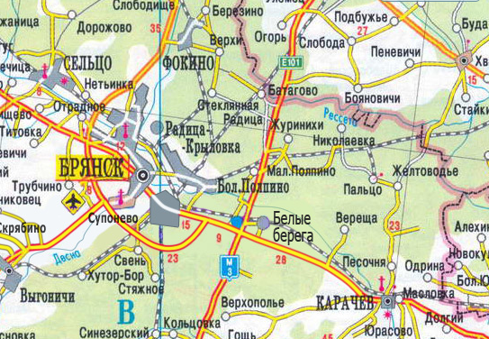

Автомобильные дороги являются важнейшей составной частью транспортной системы. От уровня транспортно-эксплуатационного состояния и развития сети автомобильных дорог во многом зависит решение задач достижения устойчивого экономического роста города, повышение качества жизни населения.

Автомобильный транспорт – один из самых распространенных, мобильных видов транспорта требует наличия развитой сети автомобильных дорог с комплексом различных инженерных сооружений на ней.
Общая протяженность автомобильных дорог общего пользования местного значения г.Фокино составляет 50,6км, в том числе протяженность грунтовых дорог – 28,6км. Доля грунтовых дорог в общей протяженности автомобильных дорог общего пользования местного значения составляет 56,5%. Протяженность дорог с твердым покрытием – 22км
Автомобильные дороги подвержены влиянию природной окружающей среды, хозяйственной деятельности человека и постоянному воздействию транспортных средств, в результате чего меняется технико-эксплуатационное состояние дорог. Для их соответствия нормативным требованиям необходимо выполнение различных видов дорожных работ:
- содержание автомобильной дороги – комплекс работ по поддержанию надлежащего технического состояния автомобильной дороги, оценке ее технического состояния, а также по организации и обеспечению безопасности дорожного движения;
- ремонт автомобильной дороги – комплекс работ по восстановлению транспортно-эксплуатационных характеристик автомобильной дороги, при выполнении которых не затрагиваются конструктивные и иные характеристики надежности и безопасности автомобильной дороги;
-капитальный ремонт автомобильной дороги – дорожных сооружений и (или) их частей, выполнение которых осуществляется в пределах установленных допустимых значений и технических характеристик класса и категории автомобильной дороги и при выполнении которых затрагиваются конструктивные и иные характеристики надежности и безопасности автомобильной дороги и не изменяются границы полосы отвода автомобильной дороги;
- реконструкция автомобильной дороги – комплекс работ, при выполнении которых осуществляется изменение параметров автомобильной дороги, ее участков, ведущих к изменению класса и (или) категории автомобильной дороги либо влекущих за собой изменение границы полосы отвода автомобильной дороги.
-строительство автомобильных дорог
Стратегически важной задачей развития сети автомобильных дорог является доведение технических параметров дорог до нормативных требований.
Велосипедные дорожки на территории г. Фокино отсутствуют.
Ежегодно проводится мониторинг данных, размещенных на сайте «Убитых дорог». В 2015году проведён ремонт автомобильной дороги Покровского проезда (1,5км/6197м2), в 2016году отремонтирована автомобильная дорога по ул.Мира (0,934км/7138,2м2). В 2017году выделено 3,2млн.руб на ремонт автомобильной дороги от ЦРП 2 в районе дома №29 до дома 44 по ул.К.Маркса в г.Фокино. В 2018г отремонтирована автомобильная дорога по ул.Фокина на 24млн.руб протяженностью 3км, а также центральная ул.Ленина на сумму 2975,7тыс.руб (4260м2472м).
На территории города Фокино на автодороге «Подъезд к городу Фокино» находится автомобильный мост через реку Болва. Указанное сооружение предназначено для пропуска через реку Болва автотранспортных средств по двум полосам движения в двух направлениях. Мост – сталежелезобетонный, устои и промежуточные опоры из бутобетона на свайном основании из деревянных свай. Срок ввода в эксплуатацию сооружения - 1953 год, длина моста – 163,5 м, ширина проезжей части – 7,0 м, имеются тротуары с двух сторон моста шириной по 0,75 м. Мост через реку Болва является единственным объектом, позволяющим добраться до старой части города, в которой находятся несколько крупных предприятий, в том числе АО «Мальцовский портландцемент», ООО «Фокинский комбинат строительных материалов», ООО «Брянский асбестоцементный завод». Кроме проживающих в старой части города жителей мост необходим для жителей близ расположенных населенных пунктов Дятьковского и Брянского районов (д. Березино, с. Пупково, д. Верхи, д. Стеклянная Радица).
В 2015 году по заказу Администрации города Фокино специалистами ООО «БалтГипроТранс» (г. Санкт-Петербург) было выполнено обследование технического состояния моста. По результатам обследования рекомендована реконструкция моста с разработкой соответствующего проекта. Учитывая интенсивность движения большегрузного транспорта в обоих направлениях, этот вопрос приобретает крайнюю актуальность. В настоящее время в разы увеличились количество и грузоподъемность проходящего через мост автотранспорта.

Характеристика транспортных инженерных сооружений

№ п/п | Сооружения | Наименование  препятствия | Технические характеристики сооружения | Техническое состояние, год обследования
1 | Мост | р.Болва | Срок ввода в эксплуатацию сооружения - 1953 год, длина моста – 163,5 м, ширина проезжей части – 7,0 м, имеются тротуары с двух сторон моста шириной по 0,75 м. | Неудовлетворительное.  2015г

Информация
об участках, не соответствующих нормативным требованиям по транспортно-эксплуатационным показателям на улично-дорожной сети города Фокино, по которым движется пассажирский транспорт

№ п/п | Наименование дорог/улиц | Общая протяженность, км
1 | Асфальтобетонная дорога в м/р Шибенец | 1,806
2 | Ул.Советская | 0,200
3 | Ул.Калинина | 0,700
4 | Дорога Фокино-Пупково | 1,989
5 | Дорога Фокино-Верхи | 1,019
6 | Ул.Пушкина (грунтовая) | 1,350

Анализ положения городского округа в структуре пространственной организации субъектов Российской Федерации

Город Фокино расположен на северо-востоке Брянской области. Он является вторым по величине городом Дятьковского района после города Дятьково. Город Фокино раскинулся по обоим берегам реки Болва, которая является притоком р. Десны.
Город Фокино занимает выгодное экономико-географическое положение, так как находится недалеко от города Брянска и соединен с ним транспортными путями (автомобильными дорогами и железнодорожными линиями). Город Фокино находится в 49 км к северу от г. Брянск, в 55 км от аэропорта г. Брянск и в нескольких километрах от границы с Калужской областью. В 10-20 км от города проходят автомобильные трассы федерального значения М-3 и Р-120, через город проходит железная дорога.

Положение городского округа «город Фокино»
в структуре пространственной организации субъектов РФ

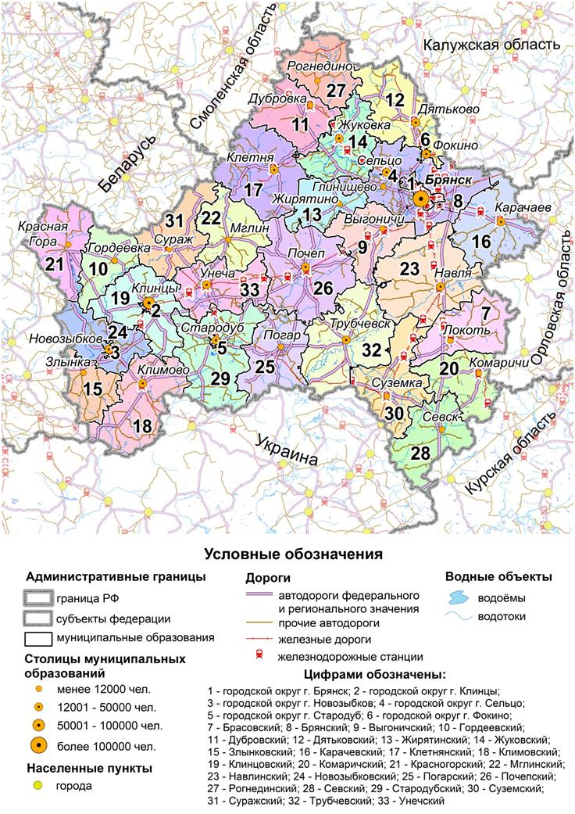

- Прогнозируемый спрос на услуги транспортной инфраструктуры

Автомобильные дороги имеют стратегическое значение для городского округа. Они связывают территорию городского округа с соседними территориями, во многом определяют возможности развития городского округа. По ним осуществляются автомобильные перевозки грузов и пассажиров, обслуживание коммунальных систем и потребностей территорий. Сеть автомобильных дорог обеспечивает мобильность населения и доступ к материальным ресурсам, позволяет расширить производственные возможности экономики за счёт снижения транспортных издержек и затрат времени на перевозки.
Рост парка автомобилей особенно активизировался в последние несколько лет. Этот процесс повысил мобильность населения и увеличил долю перевозок на индивидуальном транспорте.

- Перечень мероприятий (инвестиционных проектов)
Строительство объектов транспортной инфраструктуры позволит обеспечить комплексное развитие городского округа, стимулировать развитие строительного комплекса и обеспечить рост объемов жилищного строительства.
Мероприятия по проектированию, строительству и реконструкции объектов транспортной инфраструктуры города направлены на достижение целей и задач Программы.
Одним из мероприятий является строительство подъездной дороги к ПС 220/110/35/6кВ Цементная (адрес расположения: г.Фокино ул Рябка д.6) по ул.Рябка протяженностью 0,1км, далее между двумя автомобильными дорогами ул.Рябка и ул.Фокина протяженностью 0,2км. Категория – V. Число полос движения -1. Ширина проезжей части – 4,5м, ширина обочин – 1,75м, ширина земляного полотна – 8м. Тип дорожной одежды – облегченный, вид покрытия – асфальтобетон. Данное мероприятие планируется в рамках проекта: «Комплексное техническое перевооружение и реконструкция подстанции 220/110/35/6кВ Цементная».
Большое внимание уделяется техническому состоянию моста. В 2015 году по заказу Администрации города Фокино специалистами ООО «БалтГипроТранс» (г. Санкт-Петербург) было выполнено обследование технического состояния моста. По результатам обследования рекомендована реконструкция моста с разработкой соответствующего проекта. Учитывая интенсивность движения большегрузного транспорта в обоих направлениях, этот вопрос приобретает крайнюю актуальность. В настоящее время в разы увеличились количество и грузоподъемность проходящего через мост автотранспорта. Только количество проходящих через мост цементовозов в сутки составляет до ста автомашин. В 2018году организацией ГУ «Белгипродор» разработано техническое задание на разработку проектной документации на строительство моста через р. Болва на автомобильной дороге «Подъезд к г. Фокино» Брянской области. Планируется разработка проектно-сметной документации на строительство моста через р. Болва за счет средств АО «Мальцовский портландцемент» в рамках соглашения о взаимодействии между администрацией и АО «МПЦ», затем передача документации в адрес администрации для дальнейшего формирования заявки на выделение финансовых средств из федерального бюджета на выполнение работ по строительству.
Перечень всех мероприятий приведен в приложении 1.

Дополнительные мероприятия,
способствующие повышению безопасности дорожного движения улично-дорожной сети, дорог общего пользования и искусственных сооружений на них

№ п/п | Наименование мероприятий | Срок  исполнения, год
1. | Диагностика и оценка транспортно-эксплуатационного состояния автомобильных дорог в городском округе «город Фокино» | ежегодно
2. | Разработка проекта организации дорожного движения дорожно-уличной сети города Фокино | 2018г
3. | Оценка уязвимости объектов транспортной инфраструктуры (мост через р.Болва) | Проведена в 2014г, дополнительная оценка проведена в 2017г
4 | Содержание автомобильных дорог местного значения и искусственных сооружений на них | ежегодно
5 | Капитальный ремонт, ремонт автомобильных дорог местного значения | ежегодно

- Оценка объемов и источников финансирования мероприятий
Источники инвестиций на реализацию мероприятий, предполагаемых к реализации в рамках данной Программы, включают в себя следующие виды:
- бюджетные источники (федеральные и региональные средства, бюджет городского округа);
- внебюджетные источники
Объем финансирования Программы за весь период реализации представлен в Приложении 1
Внебюджетные источники инвестиций формируются за счет собственных и привлеченных средств организаций.

- Целевые индикаторы развития транспортной инфраструктуры города

Результаты реализации Программы определяются уровнем достижения запланированных целевых показателей.
Основными факторами, определяющими направления разработки Программы комплексного развития транспортной инфраструктуры, являются тенденции социально-экономического развития городского округа, характеризующиеся увеличением численности населения, развитием рынка жилья, сфер обслуживания.
Целевые показатели для мониторинга реализации Программы определены с учетом выполнения всех мероприятий Программы в запланированные сроки и представлены в таблице.

Целевые показатели развития транспортной инфраструктуры
№ п/п | Наименование показателей | Ед. изм. | 2018 г. | 2019 г. | 2020 г. | 2021 г. | 2022 г | 2023-2027 гг.
1 | Доля протяженности автомобильных дорог с твердым покрытием в общей протяженности дорог | % | 43,5 | 43,5 | 43,5 | 50,0 | 50,0 | 50,0
2 | Строительство моста через р.Болва | ед | 0 | 0 | 1 | 0 | 0 | 0

- Предложения по совершенствованию нормативно-правового и информационного обеспечения развития транспортной инфраструктуры, направленные на достижение целевых показателей программы

Программа комплексного развития транспортной инфраструктуры городского округа разработана в целях реализации положений, заложенных в Генеральном плане городского округа «город Фокино», на период действия до 2027 года.
Реализация мероприятий настоящей программы позволит обеспечить развитие транспортной инфраструктуры городского округа.
Программный метод, а именно разработка программы комплексного развития транспортной инфраструктуры городского округа «город Фокино» на 2018 – 2027 годы, требуется для утверждения перечня планируемых к строительству и нуждающихся в реконструкции транспортных объектов, расположенных на территории городского округа, а также для определения объема и порядка финансирования данных работ.
Программа комплексного развития транспортной инфраструктуры городского округа реализуется в соответствии с учетом требований федерального, регионального и местного законодательства.
Нормативно-правовая база городского округа «город Фокино»:
1) Устав городского округа «город Фокино»,
2) Генеральный план городского округа «город Фокино»,
4) Правила землепользования и застройки городского округа «город Фокино»
5) Проект организации дорожного движения на дорожно-уличную сеть города Фокино Брянской области, утвержденный Постановлением администрации г.Фокино от 08.08.2018г №497-П
6) Постановление администрации г.Фокино от 14.11.2018г №706-П «Об утверждении программы «Формирование законопослушного поведения участников дорожного движения городского округа «город Фокино» на 2018-2022годы»

- Оценка эффективности мероприятий (инвестиционных проектов)

Основными параметрами оценки эффективности мероприятий развития транспортной инфраструктуры являются снижение времени в пути и распределение средней скорости. Также для оценки эффективности использовались такие показатели как снижение вероятности возникновения ДТП, снижение экологической нагрузки на окружающую среду и доступность объектов транспортной инфраструктуры.

9. Управление программой

Администрация города Фокино, являющаяся заказчиком программы, координирует деятельность исполнителей мероприятий программы и осуществляет контроль за исполнением программы.
Механизм реализации программы включает:
-выполнение программных мероприятий за счет всех источников финансирования на договорной основе;
- внедрение мероприятий, позволяющих г. Фокино непосредственно участвовать в областных программах;
- мониторинг реализации программы и обсуждение достигнутых результатов;
- корректировка (уточнение) программы.
Заказчик программы по данным отчетности и с учетом выделенных на реализацию программы финансовых средств имеет право уточнять целевые показатели, состав исполнителей и затраты по реализации программы.

Приложение 1
Программы «Комплексное развитие
транспортной инфраструктуры
городского округа «город Фокино» (2018-2027 годы),
утвержденной Решение Совета
народных депутатов г.Фокино
от 18.12.2018г №6-76

ИНВЕСТИЦИОННЫЕ ПРОЕКТЫ ПО РАЗВИТИЮ
ТРАНСПОРТНОЙ ИНФРАСТРУКТУРЫ ГО ГОРОД ФОКИНО
№ п/п | Инвестиционные проекты | Цель реализации проекта | Финансовые затраты на реализацию (млн. рублей)
№ п/п | Инвестиционные проекты | Цель реализации проекта | всего | 2018 | 2019 | 2020 | 2021 | 2022 | 2023-2027
1 | Строительство подъездной дороги к ПС 220/110/35/6кВ Цементная (адрес расположения: г.Фокино ул Рябка д.6) по ул.Рябка протяженностью 0,1км, далее между двумя автомобильными дорогами ул.Рябка и ул.Фокина протяженностью 0,2км) | Обеспечение подъездных дорог к реконструируемому объекту
 | Объем инвестиций |  | 5,0 | 0 | 5,0 | 0 | 0 | 0 | 0
 | в том числе:
 | Федеральный и региональный бюджет |  | 0 | 0 | 0 | 0 | 0 | 0 | 0
 | Местный бюджет |  | 0 | 0 | 0 | 0 | 0 | 0 | 0
 | Внебюджетные источники |  | 5,0 | 0 | 5,0 | 0 | 0 | 0 | 0
2 | Разработка проектно-сметной документации на строительство моста через р.Болва на автодороге «Подъезд к г.Фокино» | Оформление заявки для участия в федеральных программах
 | Объем инвестиций |  | 7,0 | 7,0 | 0 | 0 | 0 | 0 | 0
 | в том числе:
 | Федеральный и региональный бюджет |  | 0 | 0 | 0 | 0 | 0 | 0 | 0
 | Местный бюджет |  | 0 | 0 | 0 | 0 | 0 | 0 | 0
 | Внебюджетные источники |  | 7,0 | 7,0 | 0 | 0 | 0 | 0 | 0
3 | Строительство моста через р.Болва на автодороге «Подъезд к г.Фокино» | Безопасное соединение со старой часть города Фокино. Обеспечение бесперебойной работы промышленных предприятий города
 | Объем инвестиций |  | 300,0 | 0 | 0 | 300,0 | 0 | 0 | 0
 | в том числе:
 | Федеральный и региональный бюджет |  | 300,0 | 0 | 0 | 300,0 | 0 | 0 | 0
 | Местный бюджет |  | 0 | 0 | 0 | 0 | 0 | 0 | 0
 | Внебюджетные источники |  | 0 | 0 | 0 | 0 | 0 | 0 | 0
4 | Строительство автомобильных дорог (ул.Чапаева - 2км, ул.Пушкина-1,35км) | Расширение сети автомобильных дорог с твердым покрытием
 | Объем инвестиций |  | 40,0 | 0 | 0 | 0 | 20,0 | 20,0 | 0
 | в том числе:
 | Федеральный и региональный бюджет |  | 38,0 | 0 | 0 | 0 | 19,0 | 19,0 | 0
 | Местный бюджет |  | 2,0 | 0 | 0 | 0 | 1,0 | 1,0 | 0
 | Внебюджетные источники |  | 0 | 0 | 0 | 0 | 0 | 0 | 0
5 | Установка дорожных знаков, обновление дорожной разметки на пешеходных переходах | Обеспечение законопослушного поведения участников дорожного движения
 | Объем инвестиций |  | 1,3 | 0,7 | 0,1 | 0,1 | 0,1 | 0,1 | 0,2
 | в том числе:
 | Федеральный и региональный бюджет |  | 0 | 0 | 0 | 0 | 0 | 0 | 0
 | Местный бюджет |  | 1,3 | 0,7 | 0,1 | 0,1 | 0,1 | 0,1 | 0,2
 | Внебюджетные источники |  | 0 | 0 | 0 | 0 | 0 | 0 | 0
 | ВСЕГО |  | 353,0 | 7,7 | 5,05 | 300,05 | 20,05 | 20,05 | 0,1
 | в том числе:
 | Федеральный и региональный бюджет |  | 338,0 | 0 | 0 | 300 | 19 | 19 | 0
 | Местный бюджет |  | 3,0 | 0,7 | 0,05 | 0,05 | 1,05 | 1,05 | 0,1
 | Внебюджетные источники |  | 12,0 | 7,0 | 5,0 | 0 | 0 | 0 | 0

